**Практическая работа №4**

**Тема: «Связанный список».**

**Цель работы: изучить связанные списки, научиться их программно реализовывать и использовать.**

Для реализации «линейного списка» сначала необходимо определить структуру узла, код которого представлен на Рис. 1.

class Node:  
 def __init__(self, value=None, next=None):  
 self.value = value  
 self.next = next

Рис. 1. Структура узла.

Код метода вставки элемента в произвольное место представлен ниже.

def insert(self, index, value):  
 if self.first is None:  
 self.first = Node(value, self.first)  
 self.last = self.first.next  
 return  
 if index == 0:  
 self.push(value)  
 return  
 current = self.first  
 count = 0  
 while current is not None:  
 if count == index - 1:  
 current.next = Node(value, current.next)  
 if current.next is None:  
 self.last = current.next  
 break  
 current = current.next  
 count += 1

Рис. 2. Код вставки элемента.

Диаграмма деятельности для вставки элемента представлена на Рис. 3.

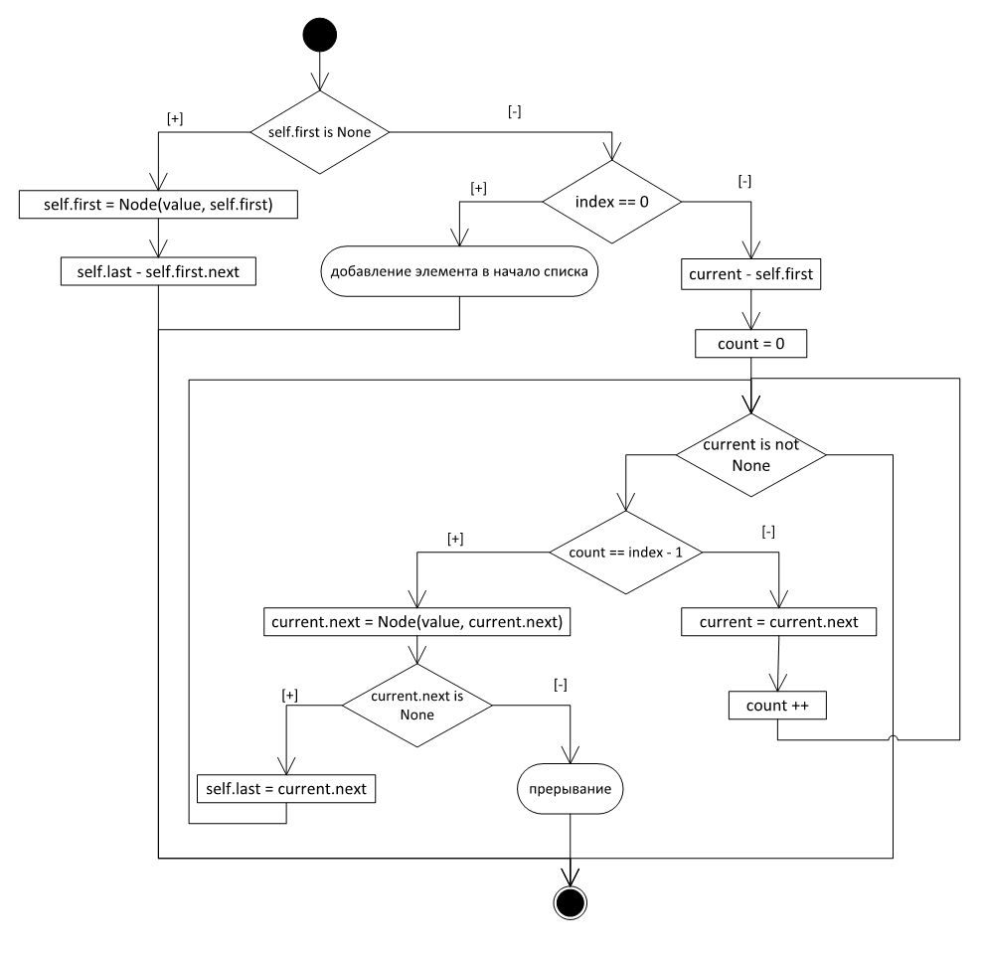

Рис. 3. Диаграмма деятельности для вставвки элемента в произвольную позицию в списке.

Код метода добавления элемента в конец списка представлен на Рис. 4. Диаграмма деятельности для этого метода приведена на Рис. 5.

def clear(self):  
 self.__init__()  
  
def add(self, x):  
 self.length += 1  
 if self.first is None:  
 self.first = Node(x, None)  
 self.last = self.first  
 else:  
 node = Node(x, None)  
 self.last.next = node  
 self.last = node

Рис. 4. Реализация метода добавления элемента в конец списка.

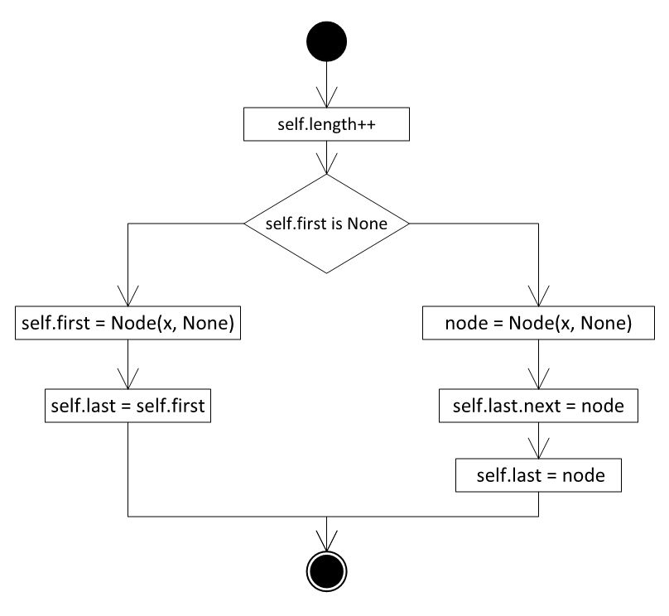

Рис. 5. Добавление элемента в конец списка.

Метод добавления в начало списка представлен на Рис. 6, а диаграмма деятельности для него приведена на Рис. 7.

def push(self, x):  
 self.length += 1  
 if self.first is None:  
 self.first = Node(x, None)  
 self.last = self.first  
 else:  
 self.first = Node(x, self.first)

Рис. 6. Метод добавления в начало списка.

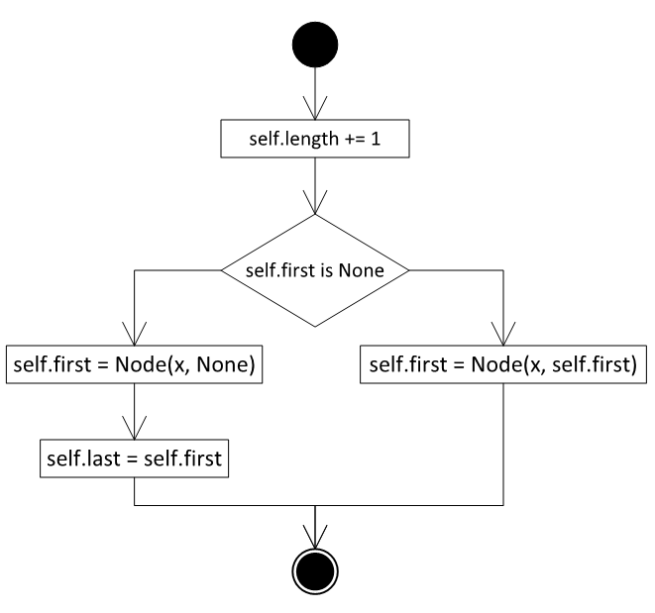

Рис. 7. Добавление элемента в начало списка.

Код для удаления головного элемента списка приведен на Рис. 8.

Диаграмма деятельности для него представлена на Рис. 9.

def pop(self):  
 oldhead = self.first  
 if oldhead is None:  
 return None  
 self.first = oldhead.next  
 if self.first is None:  
 self.last = None  
 return oldhead.value

Рис. 8. Удаление головного элемента.

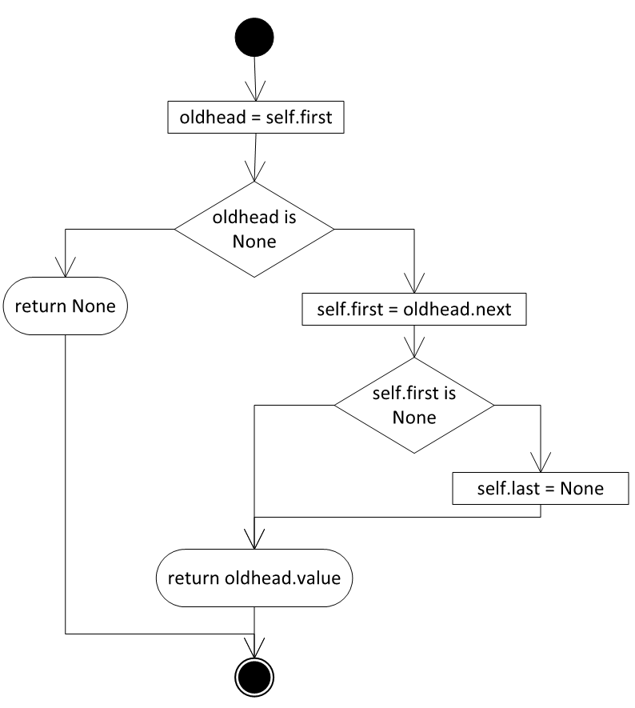

Рис. 9. Удаление головного элемента.

Метод удаления элемента по его значению представлен на Рис. 10. Диаграмма деятельности для него представлен на Рис. 11.

def del_element(self, value):  
 first = self.first  
 if first is not None and first.value == value:  
 self.first = first.next  
 first = None  
 self.length -= 1  
 return  
 while first is not None or value != first.value:  
 last = first  
 first = first.next  
 if first is None:  
 return  
 last.next = first.next  
 first = None  
 self.length -= 1

Рис. 10. Удаление элемента по его значению.

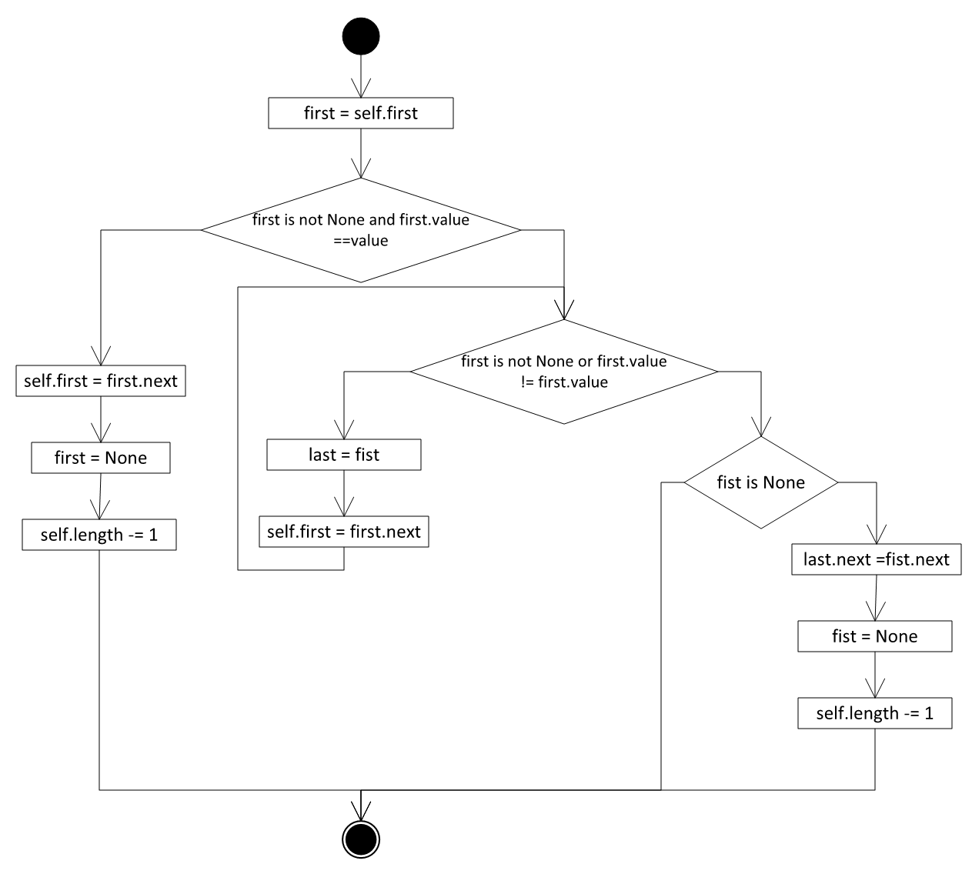

Рис. 11. Удаление элемента по его значению.

Поиск элемента по его значению представлен на Рис. 12. Диаграмма деятельности на Рис. 13.

def search(self, value):  
 current = self.first  
 count = 0  
 while current is not None and current.value != value:  
 count += 1  
 current = current.next  
 if current is None or current.value != value:  
 count = -1  
 return count

Рис. 12. Поиск элемента.

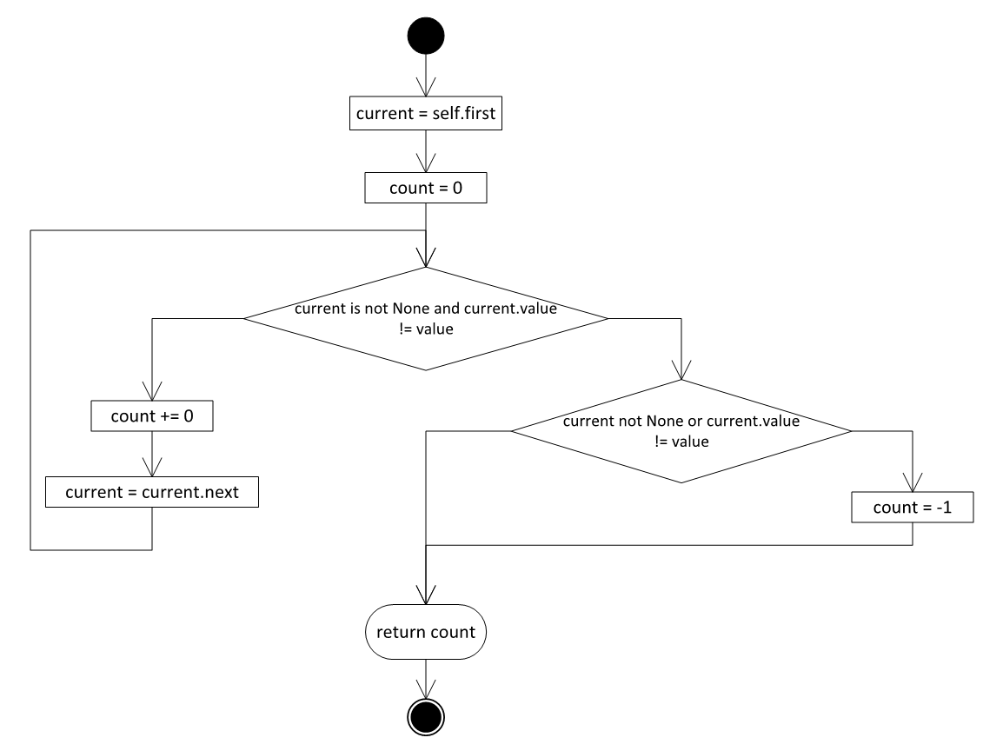

Рис. 13. Поиск элемента по его значению.

Код для решения задачи представлен на Рис. 14.

def polynomial(a, x, n):  
 if a >= n:  
 P = Linked_List()  
 for i in range(n, 0, -1):  
 node = a * x ** i  
 P.add(node)  
 a -= 1  
 return P  
 else:  
 return ValueError("a>=n")

Рис. 14. Код решения задачи.

Вывод: в ходе выполнения данной практической работы были изучены связанные списки и методы их реализации на языке Python.